Organizador avançado

Usando apenas os esquemas, responder:

1. Que tipo de energia foi utilizada pelas células para produção de ATP nos esquemas: A, B, C, D, E e F.
2. Quais são os substratos primários oxidáveis utilizados para obtenção de ATP?
3. Nos esquemas A, B e C o substrato orgânico é utilizado sempre da mesma maneira para obtenção de ATP? Justificar.
4. A redução de NADP nos esquemas ocorre por oxidação dos mesmos substratos? Justificar. Há gasto de energia para a redução do NADP em todos os metabolismos?
5- Como a célula recicla NAD NADH NAD e NADP NADPH NADP
nos diferentes esquemas?
6. Qual é a fonte primária de carbono?
7. Explicar para que são utilizados o ATP e o NADPH.

Cadeias de transporte de elétrons (c.t.e ou ETC)

1. Marcar, na escala abaixo, os potenciais de redução dos doadores e aceptores de elétrons das c.t.e⁻ das bactérias representadas dos esquemas C, D e B (considerar o sentido termodinamicamente favorável). Utilize a Tabela logo abaixo.
+0,82
-0,2 0 +0,2 +0,4 +0,6

-0,32

C
D
B

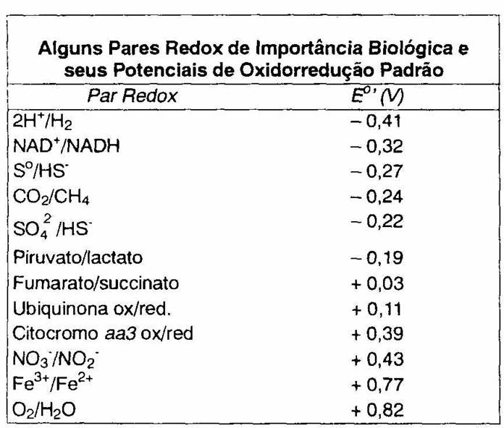
a) Em função das diferenças de potencial entre doador e aceptor das diferentes cadeias, compare-as quanto à possível quantidade de prótons liberados para o meio externo colocando-as em ordem crescente.
b) Qual a consequência destas diferenças?

2. No caso do esquema E, quais são o doador e o aceptor dos elétrons?
3.Quais as duas finalidades do transporte de elétrons para as bactérias? Avaliar cada uma sob o ponto de vista termodinâmico.
4. Os doadores de elétrons para estas finalidades são sempre os mesmos? Explique para cada tipo de cadeia.

5. Relacionar os esquemas A, B, C, D, E e F com as classificações de tipos metabólicos:

Tipo metabólico | Esquema

Fototrófico anaeróbio

Fototróficooxigênico

Quimiotrófico, litotrófico, aeróbio

Quimiotrófico, organotrófico, aeróbio
Quimiotrófico, organotrófico (fermentação), anaeróbio
Quimiotrófico, organotrófico (respiração), anaeróbio,

6. Preencha a tabela abaixo, indicando qual dos tipos metabólicos A, B, C, D, E, F seria capaz de ocupar os nichos ambientais I a VI.
